隔热检查计算书
公共建筑

工程名称 | 哈尔滨地方戏院改造项目
工程地点 | 黑龙江-哈尔滨
设计编号 | YB30007
建设单位 | 哈尔滨工业大学
设计单位 | 哈尔滨工业大学
设 计 人
校 对 人
审 核 人
计算日期 | 2021年1月2日


采用软件 | 斯维尔节能设计BECS2020
软件版本 | 20200505(SP1)
研发单位 | 北京绿建软件股份有限公司
正版授权码 | T15590861327

目 录

1 建筑概况 3
2 评价依据 3
3 评价目标与方法 3
3.1 评价目标 3
3.2 评价方法 3
4 边界条件参数设置 5
4.1 基本设置 5
4.2 室外空气温度 5
4.3 室外太阳辐射照度 6
4.4 室内空气温度 6
5 工程材料 7
6 工程构造 8
6.1 屋顶构造 8
6.1.1 屋顶构造一 8
6.2 外墙构造 9
6.2.1 老建筑外墙 9
6.2.2 3F外挡板 11
6.2.3 3F外墙 14
7 验算结论 16
7.1 空调房间 16

建筑概况
工程名称 | 哈尔滨地方戏院改造项目
工程地点 | 黑龙江-哈尔滨
地理位置 | 北纬：46.00° | 东经：126.61°
气候子区 | 严寒B区
大气透明度等级 | 4
建筑面积 | 地上5116㎡ 地下0㎡
建筑层数 | 地上4 地下0
建筑高度 | 13.4m
结构类型

评价依据
1. 《公共建筑节能设计标准》GB50189-2015
2. 《民用建筑热工设计规范》GB50176
3. 《绿色建筑评价标准》 GB/T 50378
4. 《绿色建筑评价技术细则（试行）》
5. 施工图、设计说明、节能计算书

评价目标与方法

评价目标
- 依据《民用建筑热工设计规范》和《绿色建筑评价标准》的要求和规定，屋顶和外墙的隔热性能应满足要求。
- 通过房间围护结构的内表面温度计算，判断是否不大于《民用建筑热工设计规范》给出的内表面最高温度。

评价方法
- 在给定两侧空气温度及变化规律的情况下，外墙内表面最高温度应符合表3.2.1的要求：
表3.2.1 外墙内表面最高温度的限值
房间类型 | 自然通风房间 | 空调房间
房间类型 | 自然通风房间 | 重质围护结构  （D≥2.5） | 轻质围护结构  （D＜2.5）
内表面最高温度 | ≤ t_{e.max} | ≤t_{i}+2 | ≤t_{i}+3

- 在给定两侧空气温度及变化规律的情况下，屋面内表面最高温度应符合表3.2.2的要求：
表3.2.2 屋顶内表面最高温度的限值
房间类型 | 自然通风房间 | 空调房间
房间类型 | 自然通风房间 | 重质围护结构  （D≥2.5） | 轻质围护结构  （D＜2.5）
内表面最高温度 | ≤ t_{e.max} | ≤t_{i}+2.5 | ≤t_{i}+3.5

表中：—围护结构内表面最高温度（），应按《民用建筑热工设计规范》 GB50176-2016附录C.3 的规定计算；
$t_{i}$—室内空气温度，（）。
t_{e.max}—累年日平均温度最高日的最高温度（）,应按《民用建筑热工设计规范》
GB50176-2016配套软件气象数据取用。

- 外围护结构内表面最高温度按照规范《民用建筑热工设计规范》(GB50176-2016)附录C.3 的规定计算：
- 按式3.2.3-1建立常物性、无内热源的一维非稳态导热的内部微分方程，微分方程的求解可采用有限差分法：
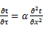 （3.2.3-1）
式中： —温度对于时间的导数，/s。
—材料的导温系数，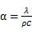，m²/s。
- 按式3.2.3-2建立第三类边界条件隐式差分格式边界节点方程（边界节点1，节点n 可参照）：
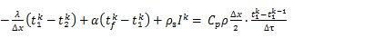（3.2.3-2）
式中：$C_{p}$—材料的比热， J /(kg·K)；
$ρ$—材料的密度，kg/m³；
—材料的导温系数，，m²/s；
$Δx$—差分步长，m；
—材料的导热系数，［W/(m·K)］；
$t_{f}^{k}$—对流换热温度，。
- 按式3.2.3-3列出各内部节点和边界点的节点方程，并求解节点方程组得到外墙、屋顶内表面温度值。
,i=1,2,……n （3.2.3-3）
式中：$t_{i}$—差分节点温度值，。

边界条件参数设置

基本设置
公式及变量 | 变量名 |  | 数值 | 说明
（一）内表面边界条件（第三类边界条件）
 |  | 夏季室内温度， |  | 按《民用建筑热工设计规范》GB50176-2016第3.3.2条的规定取值。
 |  | 室内侧对流换热系数，W/(m²·K) | 8.7 | 按《民用建筑热工设计规范》 GB50176-2016附录B.4.1，表B.4.1-1取值。
（二）外表面边界条件（第三类边界条件）
 |  | 室外侧对流换热系数，(m²·K) | 19.0 | 按《民用建筑热工设计规范》 GB50176-2016附录B.4.1，表B.4.1-2取值。
 |  | 室外空气逐时温度， |  | 按《民用建筑热工设计规范》 GB50176-2016配套软件气象数据取用。
 |  | 表面法向太阳总辐射强度，包括直射和散射，W/m² |  | 按《民用建筑热工设计规范》 GB50176-2016配套软件气象参数取值。
 |  | 外表面太阳辐射吸收系数 |  | 根据工程构造取值。

室外空气温度
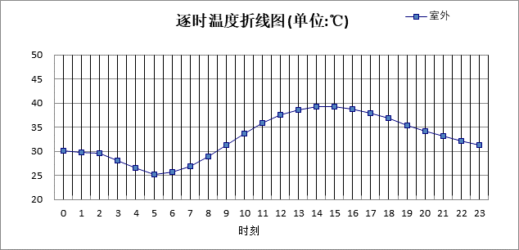

0:00 | 1:00 | 2:00 | 3:00 | 4:00 | 5:00 | 6:00 | 7:00 | 8:00 | 9:00 | 10:00 | 11:00
30.10 | 29.80 | 29.50 | 28.00 | 26.60 | 25.10 | 25.60 | 26.90 | 28.90 | 31.30 | 33.70 | 35.90
12:00 | 13:00 | 14:00 | 15:00 | 16:00 | 17:00 | 18:00 | 19:00 | 20:00 | 21:00 | 22:00 | 23:00
37.50 | 38.60 | 39.20 | 39.20 | 38.70 | 37.90 | 36.80 | 35.40 | 34.10 | 33.20 | 32.20 | 31.30

注：气象数据参考 天津-天津

室外太阳辐射照度
变量 | 变量名 | 公式来源
 | 表面法向太阳总辐射强度，包括直射和散射，W/ m² | 按《民用建筑热工设计规范GB  50176-2016》配套软件气象数据取用。

时刻\朝向 | 东 | 南 | 西 | 北 | 水平
0:00 | 0.00 | 0.00 | 0.00 | 0.00 | 0.00
1:00 | 0.00 | 0.00 | 0.00 | 0.00 | 0.00
2:00 | 0.00 | 0.00 | 0.00 | 0.00 | 0.00
3:00 | 0.00 | 0.00 | 0.00 | 0.00 | 0.00
4:00 | 0.47 | 0.04 | 0.11 | 0.09 | 0.20
5:00 | 112.54 | 49.64 | 55.70 | 26.13 | 104.90
6:00 | 246.87 | 107.96 | 107.70 | 64.14 | 234.20
7:00 | 401.99 | 175.05 | 146.80 | 119.09 | 402.50
8:00 | 472.27 | 254.32 | 168.38 | 139.38 | 568.40
9:00 | 456.56 | 347.62 | 193.92 | 162.45 | 728.90
10:00 | 362.74 | 417.86 | 214.36 | 180.39 | 837.10
11:00 | 229.24 | 454.29 | 229.24 | 192.85 | 893.00
12:00 | 224.02 | 433.11 | 375.71 | 188.23 | 863.90
13:00 | 212.42 | 376.26 | 489.47 | 177.52 | 782.00
14:00 | 198.30 | 297.46 | 543.62 | 163.84 | 657.50
15:00 | 178.50 | 212.63 | 505.08 | 145.08 | 499.50
16:00 | 141.95 | 136.80 | 358.51 | 79.72 | 321.70
17:00 | 77.42 | 58.79 | 188.41 | 26.47 | 152.60
18:00 | 0.00 | 0.05 | 0.09 | 0.05 | 0.00
19:00 | 0.00 | 0.00 | 0.00 | 0.00 | 0.00
20:00 | 0.00 | 0.00 | 0.00 | 0.00 | 0.00
21:00 | 0.00 | 0.00 | 0.00 | 0.00 | 0.00
22:00 | 0.00 | 0.00 | 0.00 | 0.00 | 0.00
23:00 | 0.00 | 0.00 | 0.00 | 0.00 | 0.00

注：气象数据参考 天津-天津

室内空气温度
根据《民用建筑热工设计规范》GB50176-2016第3.3.2条的规定取26摄氏度

工程材料
材料名称 | 导热系数λ | 蓄热系数S | 密度ρ | 比热容Cp | 蒸汽渗透系数u | 备注
材料名称 | W/(m.K) | W/(㎡.K) | kg/m³ | J/(kg.K) | g/(m.h.kPa) | 备注
水泥砂浆 | 0.930 | 11.370 | 1800.0 | 1050.0 | 0.0210 | 来源：《民用建筑热工设计规范》GB50176-2016
石灰砂浆 | 0.810 | 10.070 | 1600.0 | 1050.0 | 0.0443 | 来源：《民用建筑热工设计规范》GB50176-2016
钢筋混凝土 | 1.740 | 17.200 | 2500.0 | 920.0 | 0.0158 | 来源：《民用建筑热工设计规范》GB50176-2016
碎石、卵石混凝土(ρ=2300) | 1.510 | 15.360 | 2300.0 | 920.0 | 0.0173 | 来源：《民用建筑热工设计规范》GB50176-2016
加气混凝土、泡沫混凝土(ρ=700) | 0.180 | 3.100 | 700.0 | 1050.0 | 0.0998 | 来源：《民用建筑热工设计规范》GB50176-2016
重砂浆砌筑粘土砖砌体 | 0.810 | 10.630 | 1800.0 | 1050.0 | 0.1050
岩棉板 | 0.054 | 0.578 | 100.0 | 850.0 | 0.0000
找坡层 | － | － | － | － | －
混凝土多孔砖(190八孔砖） | 0.620 | 5.480 | 1450.0 | 459.3 | 0.0010
空气层 | 6.121 | 0.671 | 1.0 | 1010.0 | 0.0000
玻璃纤维网络布 | － | － | － | － | －
专用饰面砂浆与涂料 | － | － | － | － | －
胶合板 | 0.170 | 4.570 | 600.0 | 2510.0 | 0.0225 | 《黑龙江省居住建筑节能设计标准》DB23/ 1270-2019（表H.0.1常用建筑材料物理性能计算参数）
GRC外挂板 | － | － | － | － | －
承重混凝土空心砌块 | 0.950 | 8.430 | 1450.0 | 709.4 | 0.0000
刚性或块体保护层 | － | － | － | － | －
挤塑聚苯板 | 0.033 | 0.347 | 28.0 | 1790.0 | 0.0000
防水层（1） | － | － | － | － | －
（夏季）垂直空气间层（δ=60） | 0.135 | 0.109 | 1.2 | 1005.0 | 0.0000 | 选此材料时厚度设定为50mm
挤塑聚苯板(ρ=25-32) | 0.030 | 0.320 | 28.5 | 1647.0 | 0.0000

工程构造

屋顶构造

屋顶构造一
材料名称  由外到内 | 厚度 | 差分  步长 | 导热  系数 | 蓄热  系数 | 修正  系数 | 热阻 | 热惰性  指标
材料名称  由外到内 | (mm) | (mm) | W/(m.K) | W/(㎡.K) | α | (㎡K)/W | D=R*S
刚性或块体保护层 | 20 | 20.0 | 10000.000 | 8527.723 | 1.00 | 0.000 | 0.000
挤塑聚苯板 | 120 | 12.0 | 0.033 | 0.347 | 1.14 | 3.190 | 1.262
防水层（1） | 20 | 20.0 | 1005.000 | 8527.723 | 1.00 | 0.000 | 0.000
（夏季）垂直空气间层（δ=60） | 20 | 20.0 | 0.135 | 0.109 | 1.00 | 0.148 | 0.016
找坡层 | 20 | 20.0 | 10000.000 | 8527.723 | 1.00 | 0.000 | 0.000
混凝土多孔砖(190八孔砖） | 120 | 13.3 | 0.620 | 5.480 | 1.00 | 0.194 | 1.061
各层之和∑ | 320 | － | － | － | － | 3.531 | 2.339
差分时间步长(分钟) | 5.0
外表面太阳辐射吸收系数 | 0.75
传热系数K=1/(0.16+∑R) | 0.27
重质/轻质 | 轻质围护结构

空调房间：逐时温度
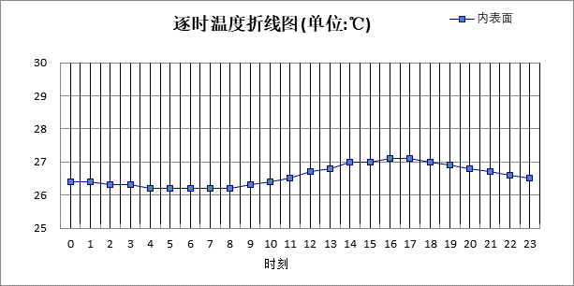

0:00 | 1:00 | 2:00 | 3:00 | 4:00 | 5:00 | 6:00 | 7:00 | 8:00 | 9:00 | 10:00 | 11:00
26.44 | 26.38 | 26.33 | 26.28 | 26.24 | 26.20 | 26.17 | 26.16 | 26.19 | 26.27 | 26.38 | 26.52
12:00 | 13:00 | 14:00 | 15:00 | 16:00 | 17:00 | 18:00 | 19:00 | 20:00 | 21:00 | 22:00 | 23:00
26.68 | 26.83 | 26.95 | 27.03 | 27.07 | 27.06 | 27.00 | 26.90 | 26.79 | 26.69 | 26.59 | 26.51

外墙构造

老建筑外墙
材料名称  由外到内 | 厚度 | 差分  步长 | 导热  系数 | 蓄热  系数 | 修正  系数 | 热阻 | 热惰性  指标
材料名称  由外到内 | (mm) | (mm) | W/(m.K) | W/(㎡.K) | α | (㎡K)/W | D=R*S
水泥砂浆 | 20 | 10.0 | 0.930 | 11.370 | 1.00 | 0.022 | 0.245
重砂浆砌筑粘土砖砌体 | 490 | 9.8 | 0.810 | 10.630 | 1.00 | 0.605 | 6.430
水泥砂浆 | 20 | 10.0 | 0.930 | 11.370 | 1.00 | 0.022 | 0.245
岩棉板 | 160 | 11.4 | 0.054 | 0.578 | 1.00 | 2.963 | 1.713
玻璃纤维网络布 | 5 | 5.0 | 10000.000 | 8527.723 | 1.00 | 0.000 | 0.000
专用饰面砂浆与涂料 | 10 | 10.0 | 10000.000 | 8527.723 | 1.00 | 0.000 | 0.000
各层之和∑ | 705 | － | － | － | － | 3.611 | 8.632
差分时间步长(分钟) | 5.0
外表面太阳辐射吸收系数 | 0.75
传热系数K=1/(0.16+∑R) | 0.27
重质/轻质 | 重质围护结构

空调房间：东向逐时温度
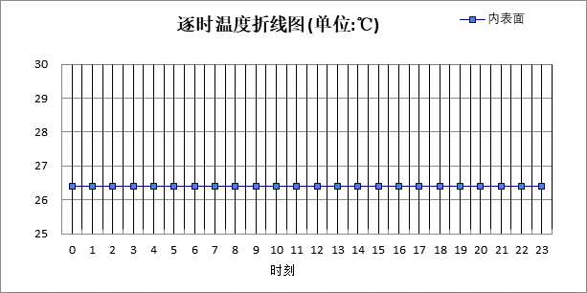

0:00 | 1:00 | 2:00 | 3:00 | 4:00 | 5:00 | 6:00 | 7:00 | 8:00 | 9:00 | 10:00 | 11:00
26.37 | 26.37 | 26.37 | 26.37 | 26.37 | 26.37 | 26.37 | 26.37 | 26.37 | 26.37 | 26.37 | 26.37
12:00 | 13:00 | 14:00 | 15:00 | 16:00 | 17:00 | 18:00 | 19:00 | 20:00 | 21:00 | 22:00 | 23:00
26.37 | 26.37 | 26.37 | 26.37 | 26.37 | 26.37 | 26.37 | 26.37 | 26.37 | 26.37 | 26.37 | 26.37

空调房间：西向逐时温度

0:00 | 1:00 | 2:00 | 3:00 | 4:00 | 5:00 | 6:00 | 7:00 | 8:00 | 9:00 | 10:00 | 11:00
26.38 | 26.38 | 26.38 | 26.38 | 26.38 | 26.38 | 26.38 | 26.38 | 26.38 | 26.39 | 26.39 | 26.39
12:00 | 13:00 | 14:00 | 15:00 | 16:00 | 17:00 | 18:00 | 19:00 | 20:00 | 21:00 | 22:00 | 23:00
26.39 | 26.39 | 26.39 | 26.38 | 26.38 | 26.38 | 26.38 | 26.38 | 26.38 | 26.38 | 26.38 | 26.38

空调房间：南向逐时温度

0:00 | 1:00 | 2:00 | 3:00 | 4:00 | 5:00 | 6:00 | 7:00 | 8:00 | 9:00 | 10:00 | 11:00
26.37 | 26.37 | 26.37 | 26.37 | 26.37 | 26.37 | 26.37 | 26.37 | 26.37 | 26.37 | 26.37 | 26.37
12:00 | 13:00 | 14:00 | 15:00 | 16:00 | 17:00 | 18:00 | 19:00 | 20:00 | 21:00 | 22:00 | 23:00
26.37 | 26.37 | 26.37 | 26.37 | 26.37 | 26.37 | 26.37 | 26.37 | 26.37 | 26.37 | 26.37 | 26.37

空调房间：北向逐时温度
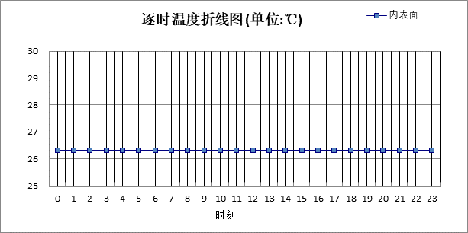

0:00 | 1:00 | 2:00 | 3:00 | 4:00 | 5:00 | 6:00 | 7:00 | 8:00 | 9:00 | 10:00 | 11:00
26.28 | 26.28 | 26.28 | 26.28 | 26.29 | 26.29 | 26.29 | 26.29 | 26.29 | 26.29 | 26.29 | 26.29
12:00 | 13:00 | 14:00 | 15:00 | 16:00 | 17:00 | 18:00 | 19:00 | 20:00 | 21:00 | 22:00 | 23:00
26.29 | 26.29 | 26.29 | 26.29 | 26.29 | 26.29 | 26.29 | 26.29 | 26.28 | 26.28 | 26.28 | 26.28

3F外挡板
材料名称  由外到内 | 厚度 | 差分  步长 | 导热  系数 | 蓄热  系数 | 修正  系数 | 热阻 | 热惰性  指标
材料名称  由外到内 | (mm) | (mm) | W/(m.K) | W/(㎡.K) | α | (㎡K)/W | D=R*S
胶合板 | 600 | 12.0 | 0.170 | 4.570 | 1.00 | 3.529 | 16.129
各层之和∑ | 600 | － | － | － | － | 3.529 | 16.129
差分时间步长(分钟) | 5.0
外表面太阳辐射吸收系数 | 0.75
传热系数K=1/(0.16+∑R) | 0.27
重质/轻质 | 重质围护结构

空调房间：东向逐时温度

0:00 | 1:00 | 2:00 | 3:00 | 4:00 | 5:00 | 6:00 | 7:00 | 8:00 | 9:00 | 10:00 | 11:00
26.38 | 26.38 | 26.38 | 26.38 | 26.38 | 26.38 | 26.38 | 26.38 | 26.38 | 26.38 | 26.38 | 26.38
12:00 | 13:00 | 14:00 | 15:00 | 16:00 | 17:00 | 18:00 | 19:00 | 20:00 | 21:00 | 22:00 | 23:00
26.38 | 26.38 | 26.38 | 26.38 | 26.38 | 26.38 | 26.38 | 26.38 | 26.38 | 26.38 | 26.38 | 26.38

空调房间：西向逐时温度

0:00 | 1:00 | 2:00 | 3:00 | 4:00 | 5:00 | 6:00 | 7:00 | 8:00 | 9:00 | 10:00 | 11:00
26.39 | 26.39 | 26.39 | 26.39 | 26.39 | 26.39 | 26.39 | 26.39 | 26.39 | 26.39 | 26.39 | 26.39
12:00 | 13:00 | 14:00 | 15:00 | 16:00 | 17:00 | 18:00 | 19:00 | 20:00 | 21:00 | 22:00 | 23:00
26.39 | 26.39 | 26.39 | 26.39 | 26.39 | 26.39 | 26.39 | 26.39 | 26.39 | 26.39 | 26.39 | 26.39

空调房间：南向逐时温度

0:00 | 1:00 | 2:00 | 3:00 | 4:00 | 5:00 | 6:00 | 7:00 | 8:00 | 9:00 | 10:00 | 11:00
26.38 | 26.38 | 26.38 | 26.38 | 26.38 | 26.38 | 26.38 | 26.38 | 26.38 | 26.38 | 26.38 | 26.38
12:00 | 13:00 | 14:00 | 15:00 | 16:00 | 17:00 | 18:00 | 19:00 | 20:00 | 21:00 | 22:00 | 23:00
26.38 | 26.38 | 26.38 | 26.38 | 26.38 | 26.38 | 26.38 | 26.38 | 26.38 | 26.38 | 26.38 | 26.38

空调房间：北向逐时温度

0:00 | 1:00 | 2:00 | 3:00 | 4:00 | 5:00 | 6:00 | 7:00 | 8:00 | 9:00 | 10:00 | 11:00
26.29 | 26.29 | 26.29 | 26.29 | 26.29 | 26.29 | 26.29 | 26.29 | 26.29 | 26.29 | 26.29 | 26.29
12:00 | 13:00 | 14:00 | 15:00 | 16:00 | 17:00 | 18:00 | 19:00 | 20:00 | 21:00 | 22:00 | 23:00
26.29 | 26.29 | 26.29 | 26.29 | 26.29 | 26.29 | 26.29 | 26.29 | 26.29 | 26.29 | 26.29 | 26.29

3F外墙
材料名称  由外到内 | 厚度 | 差分  步长 | 导热  系数 | 蓄热  系数 | 修正  系数 | 热阻 | 热惰性  指标
材料名称  由外到内 | (mm) | (mm) | W/(m.K) | W/(㎡.K) | α | (㎡K)/W | D=R*S
GRC外挂板 | 10 | 10.0 | 10000.000 | 8527.723 | 1.00 | 0.000 | 0.000
空气层 | 50 | 50.0 | 6.121 | 0.671 | 1.00 | 0.008 | 0.005
岩棉板 | 160 | 11.4 | 0.054 | 0.578 | 1.00 | 2.963 | 1.713
承重混凝土空心砌块 | 190 | 13.6 | 0.950 | 8.430 | 1.00 | 0.200 | 1.686
石灰砂浆 | 20 | 10.0 | 0.810 | 10.070 | 1.00 | 0.025 | 0.249
各层之和∑ | 430 | － | － | － | － | 3.196 | 3.653
差分时间步长(分钟) | 5.0
外表面太阳辐射吸收系数 | 0.75
传热系数K=1/(0.16+∑R) | 0.30
重质/轻质 | 重质围护结构

空调房间：东向逐时温度
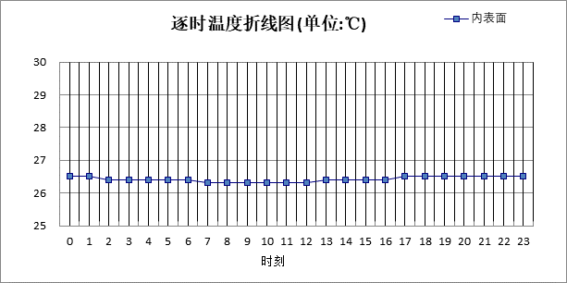

0:00 | 1:00 | 2:00 | 3:00 | 4:00 | 5:00 | 6:00 | 7:00 | 8:00 | 9:00 | 10:00 | 11:00
26.48 | 26.46 | 26.44 | 26.42 | 26.40 | 26.38 | 26.36 | 26.34 | 26.32 | 26.31 | 26.31 | 26.32
12:00 | 13:00 | 14:00 | 15:00 | 16:00 | 17:00 | 18:00 | 19:00 | 20:00 | 21:00 | 22:00 | 23:00
26.35 | 26.37 | 26.40 | 26.42 | 26.44 | 26.47 | 26.48 | 26.50 | 26.51 | 26.51 | 26.50 | 26.49

空调房间：西向逐时温度
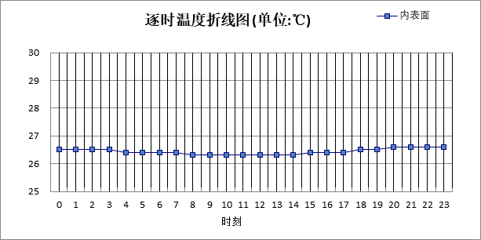

0:00 | 1:00 | 2:00 | 3:00 | 4:00 | 5:00 | 6:00 | 7:00 | 8:00 | 9:00 | 10:00 | 11:00
26.54 | 26.52 | 26.50 | 26.47 | 26.45 | 26.42 | 26.40 | 26.37 | 26.35 | 26.33 | 26.31 | 26.30
12:00 | 13:00 | 14:00 | 15:00 | 16:00 | 17:00 | 18:00 | 19:00 | 20:00 | 21:00 | 22:00 | 23:00
26.30 | 26.31 | 26.33 | 26.36 | 26.40 | 26.44 | 26.49 | 26.53 | 26.56 | 26.57 | 26.57 | 26.56

空调房间：南向逐时温度
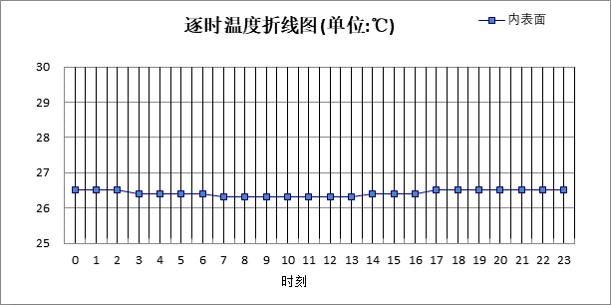

0:00 | 1:00 | 2:00 | 3:00 | 4:00 | 5:00 | 6:00 | 7:00 | 8:00 | 9:00 | 10:00 | 11:00
26.50 | 26.48 | 26.46 | 26.44 | 26.41 | 26.39 | 26.37 | 26.34 | 26.32 | 26.30 | 26.29 | 26.29
12:00 | 13:00 | 14:00 | 15:00 | 16:00 | 17:00 | 18:00 | 19:00 | 20:00 | 21:00 | 22:00 | 23:00
26.30 | 26.33 | 26.36 | 26.40 | 26.43 | 26.47 | 26.50 | 26.52 | 26.53 | 26.53 | 26.52 | 26.51

空调房间：北向逐时温度
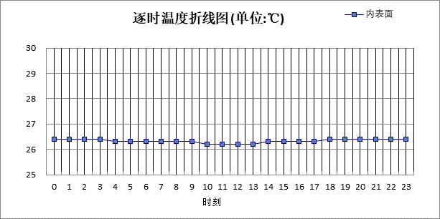

0:00 | 1:00 | 2:00 | 3:00 | 4:00 | 5:00 | 6:00 | 7:00 | 8:00 | 9:00 | 10:00 | 11:00
26.39 | 26.38 | 26.37 | 26.35 | 26.34 | 26.32 | 26.31 | 26.29 | 26.27 | 26.25 | 26.24 | 26.24
12:00 | 13:00 | 14:00 | 15:00 | 16:00 | 17:00 | 18:00 | 19:00 | 20:00 | 21:00 | 22:00 | 23:00
26.24 | 26.25 | 26.27 | 26.29 | 26.31 | 26.34 | 26.36 | 26.38 | 26.39 | 26.40 | 26.40 | 26.40

验算结论

空调房间
类型 | 构造 | 时刻 | 最高温度(℃) | 限值(℃) | 结论
屋顶 | 上:屋顶构造一 | 16:15 | 27.07 | 29.50 | 满足
外墙 | 东:老建筑外墙 | 10:05 | 26.37 | 28.00 | 满足
外墙 | 西:老建筑外墙 | 11:30 | 26.39 | 28.00 | 满足
外墙 | 南:老建筑外墙 | 10:45 | 26.37 | 28.00 | 满足
外墙 | 北:老建筑外墙 | 11:45 | 26.29 | 28.00 | 满足
外墙 | 东:3F外挡板 | 23:55 | 26.38 | 28.00 | 满足
外墙 | 西:3F外挡板 | 23:55 | 26.39 | 28.00 | 满足
外墙 | 南:3F外挡板 | 23:55 | 26.38 | 28.00 | 满足
外墙 | 北:3F外挡板 | 23:55 | 26.29 | 28.00 | 满足
外墙 | 东:3F外墙 | 20:40 | 26.51 | 28.00 | 满足
外墙 | 西:3F外墙 | 21:20 | 26.57 | 28.00 | 满足
外墙 | 南:3F外墙 | 20:35 | 26.53 | 28.00 | 满足
外墙 | 北:3F外墙 | 21:45 | 26.40 | 28.00 | 满足

